一、学生登录
进入平台, 点击顶部的 ”我是学生” https://job.nmbys.cn/user/account
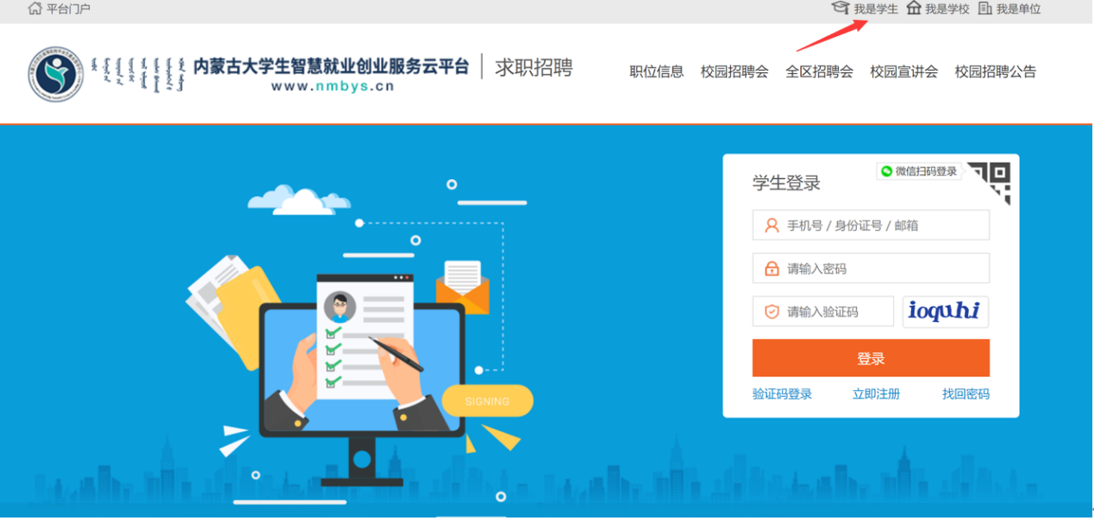
网签平台入口
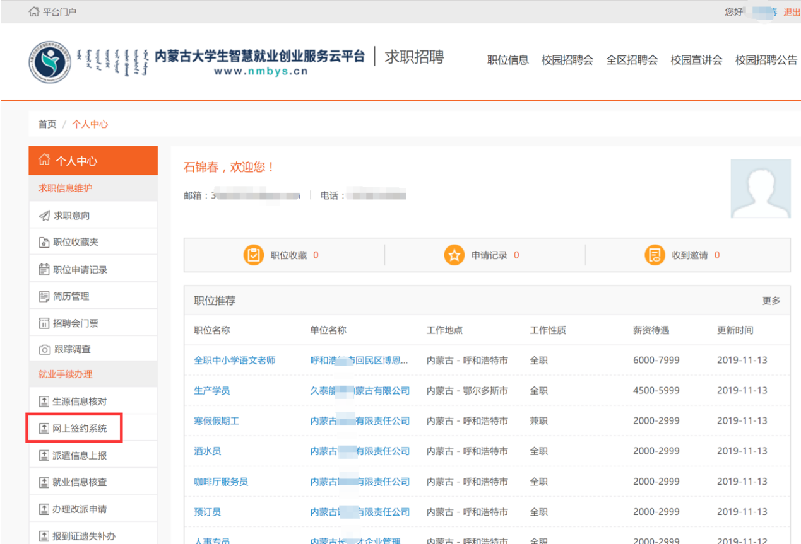

签约系统使用手册

一、就业指南
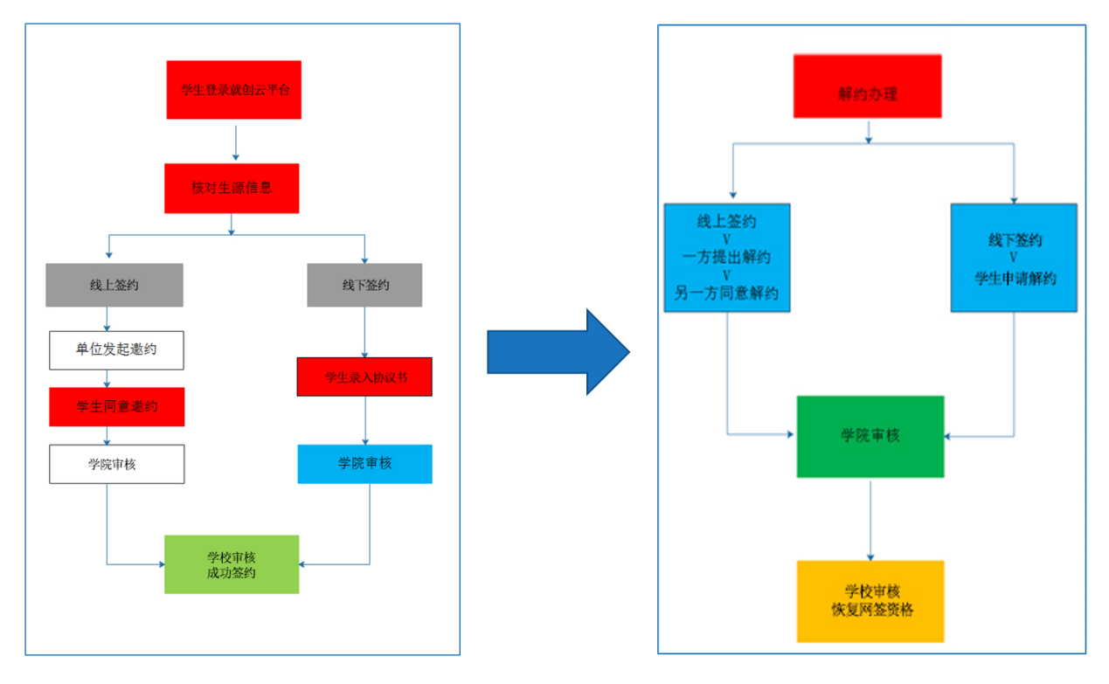
1 生源信息核对
学生登录系统后, 首先需要核对生源信息, 生源信息核对的流程如下:
学校导入生源学生核对生源信息学校审核省级审核
生源信息省级通过后, 学生可以开始网上签约
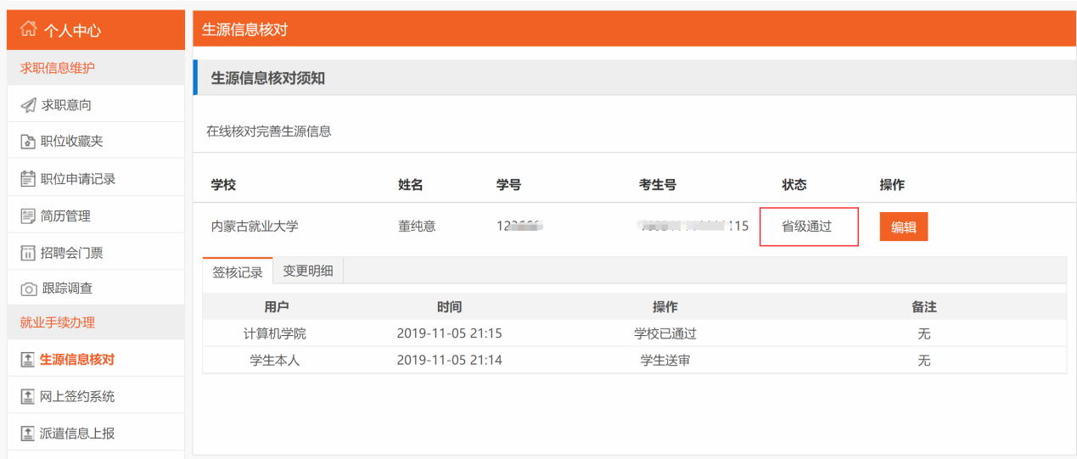
注: 学生核对生源信息时, 生源所在地、个人手机号码等信息必须填写正确。

2 网上签约
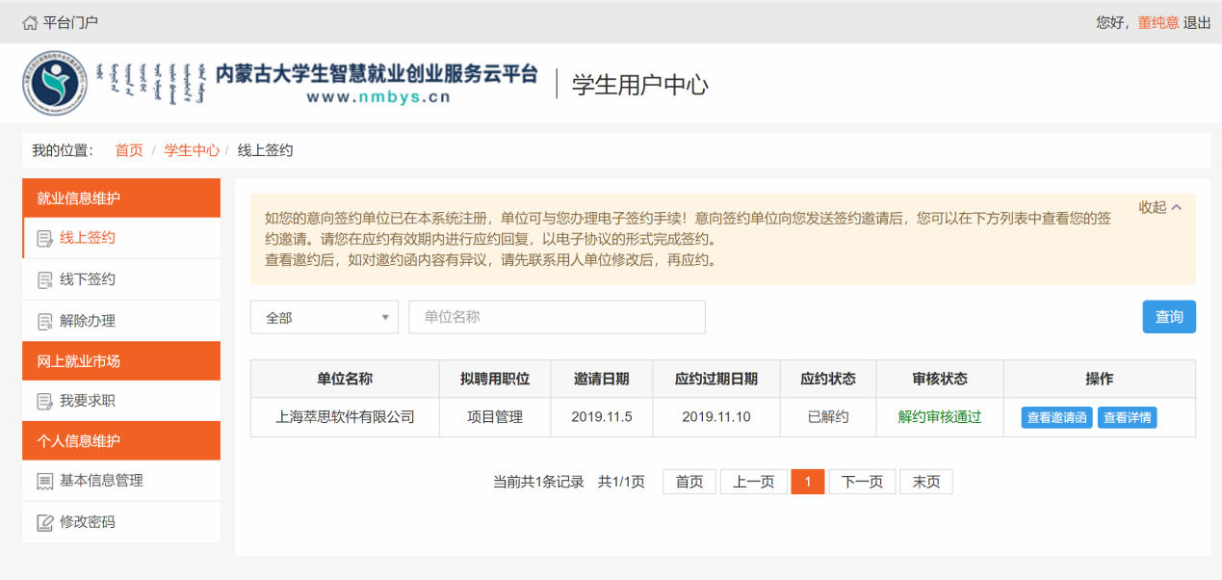
线上签约: 单位邀约学生应约(生成协议书)学院审核学校审核
线下签约: 学生录入协议书预览确认（生成协议书）学院审核学校审核
生成协议书后，单位及学生均可下载电子协议书，A4单面打印，一式四份，完成单位盖章及学生签字手续后，到学院、学校盖章

签约解除办理
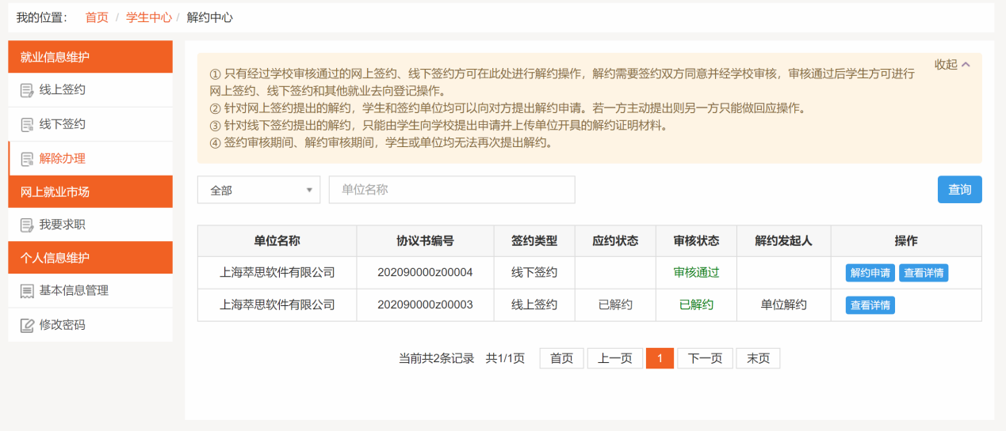
线上签约解除:单位/学生发起解约另一方同意学院审核学校审核（恢复学生网签资格）
线下签约解除:学生申请解约（上传解约函）学院审核学校审核（恢复学生网签资格）

3，派遣信息上报
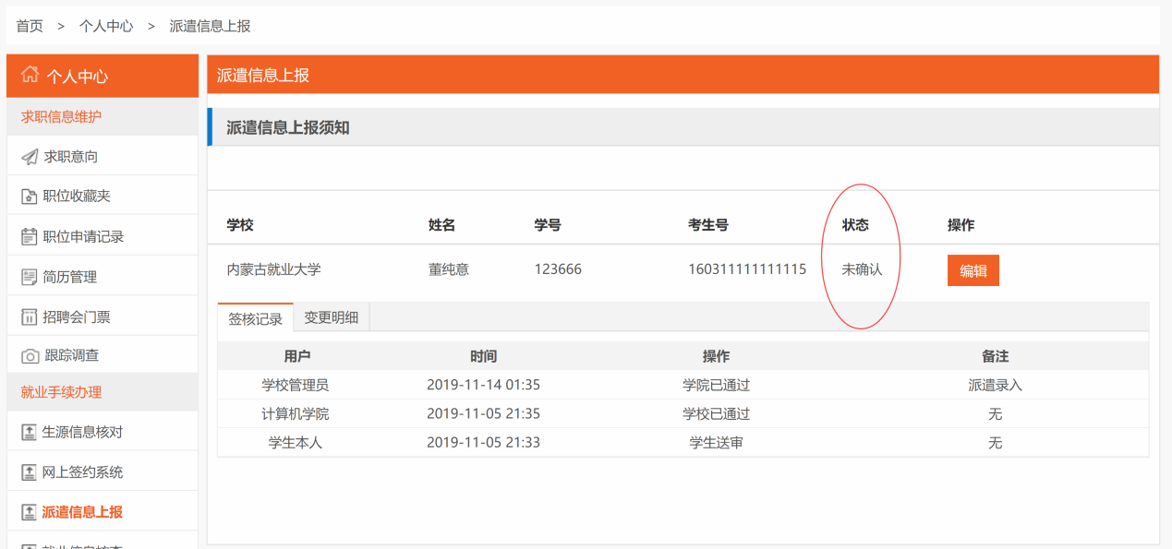
网上签约，学校审核后，学生须到派遣信息上报模块,确认派遣信息并上传签协议就业所需的就业证明材料--“办完所有盖章签字手续的协议书”--照片

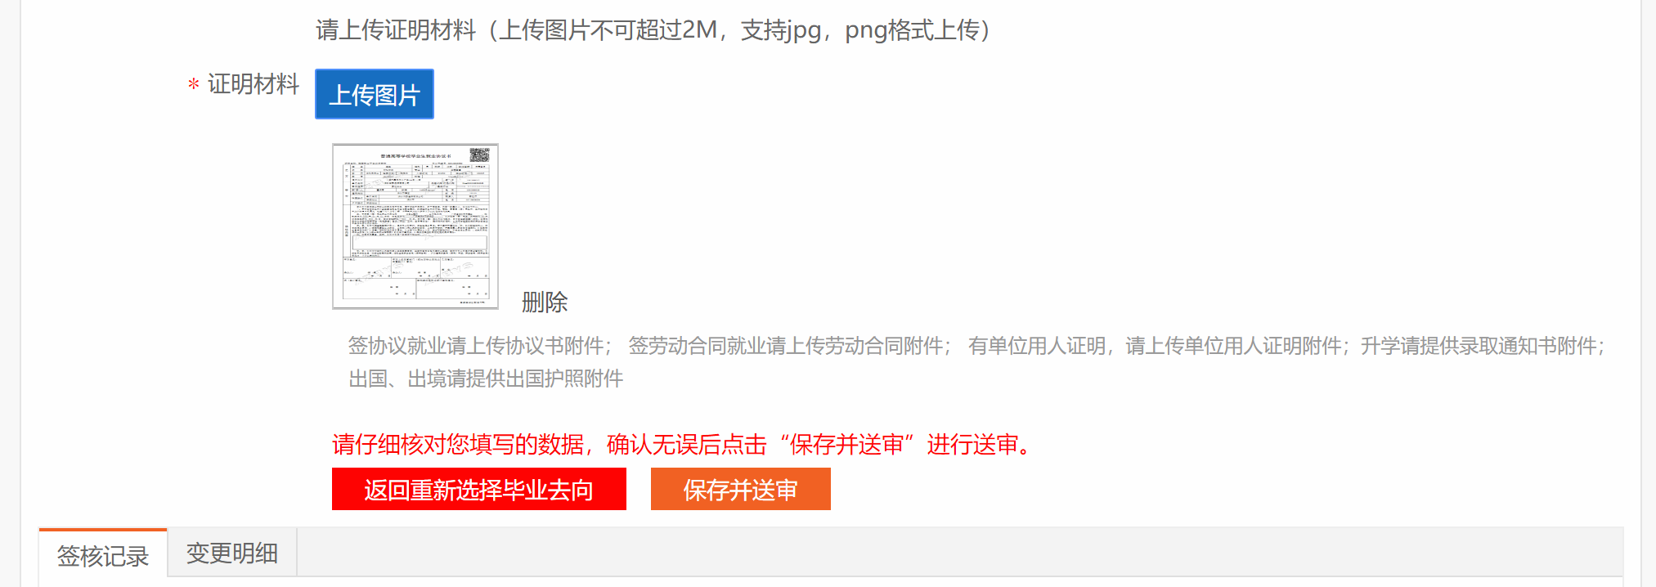
确认派遣信息无误，并且上传好就业证明材料后，点击保存并送审
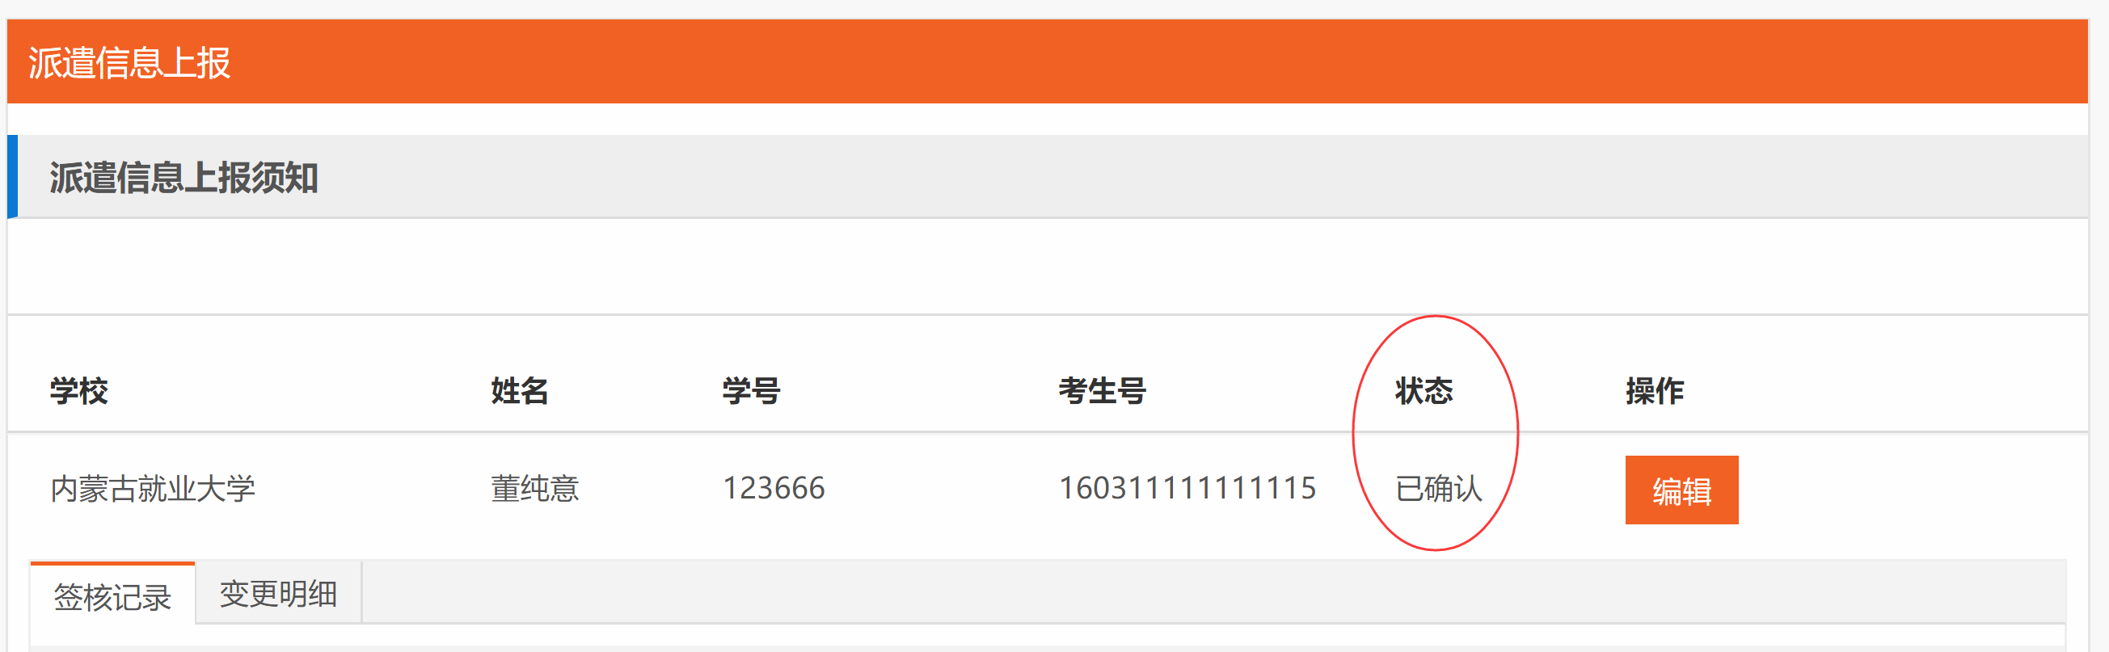
派遣信息经学校、中心审核后，上报成功
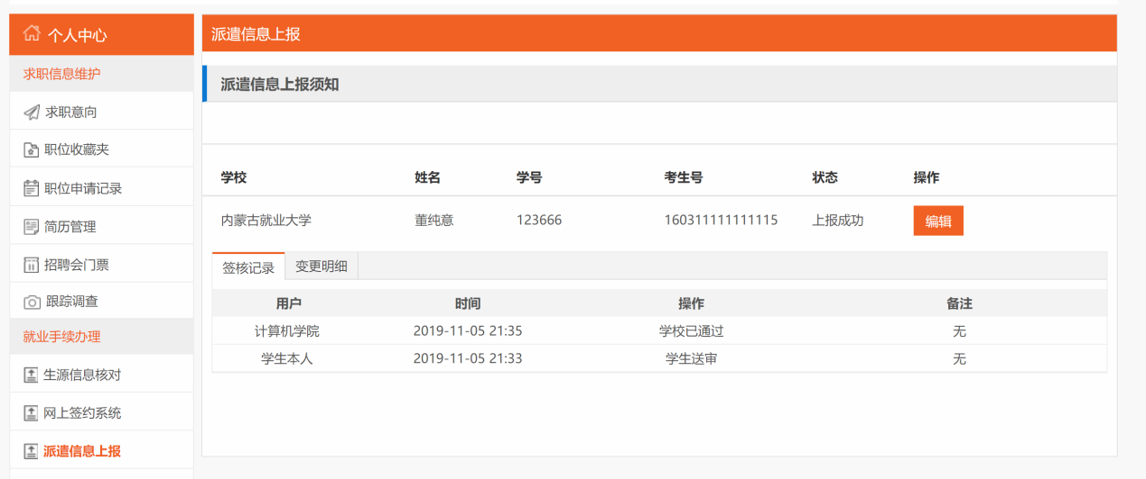

二、线上签约
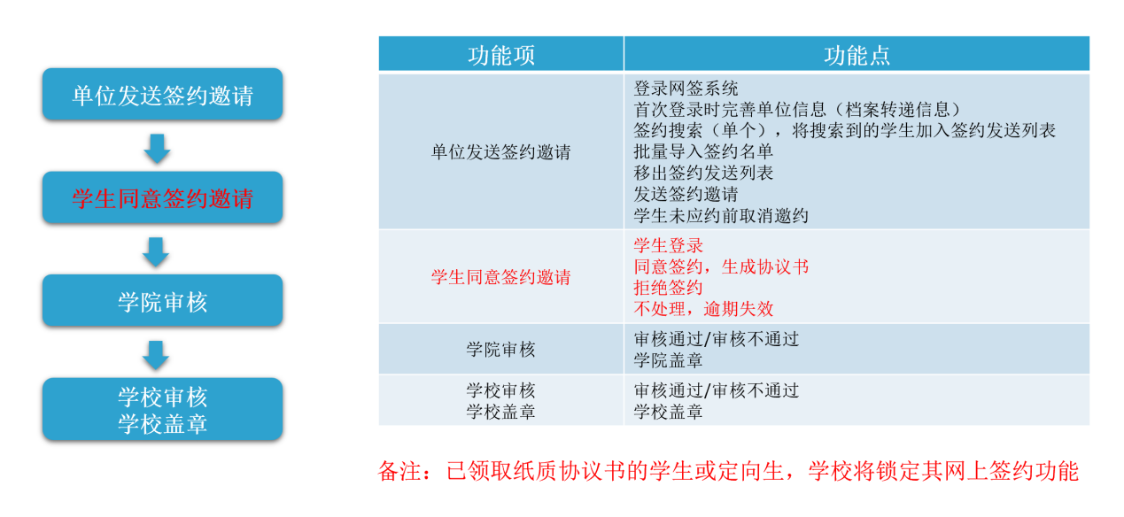

1 单位邀约

单位点击单位登录, 登录后进入网上签约平台

签约发送 图1签约搜索
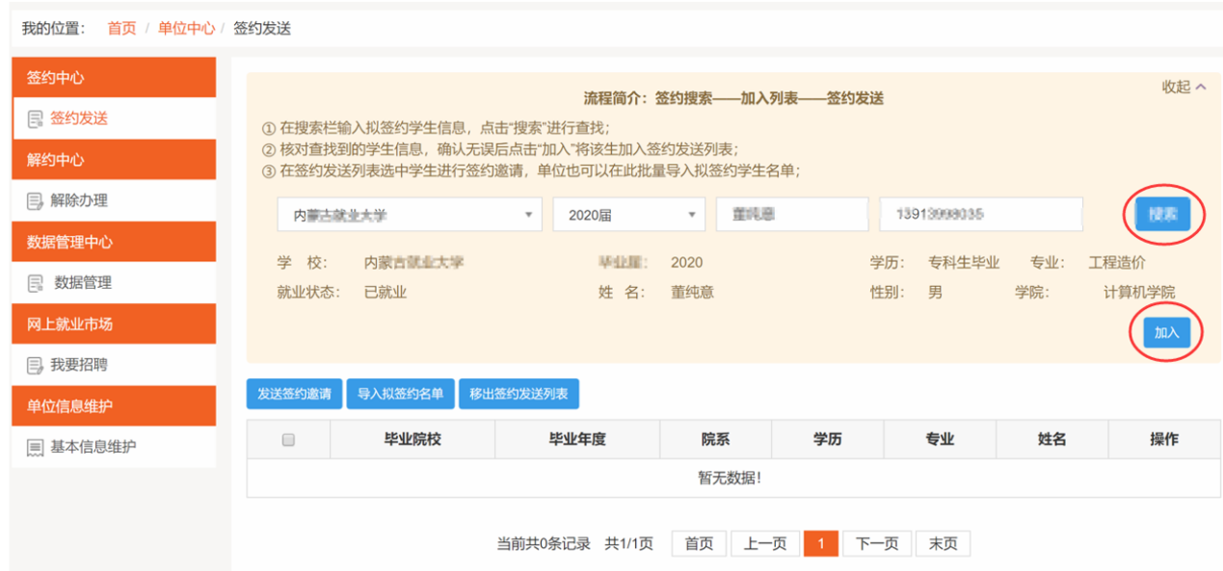
签约发送 图 2 加入待签约名单
签约平台 图 4 填写职位邀约
签约平台 图 5 填写完成，发送邀约
签约平台 图 6 发送前的预览
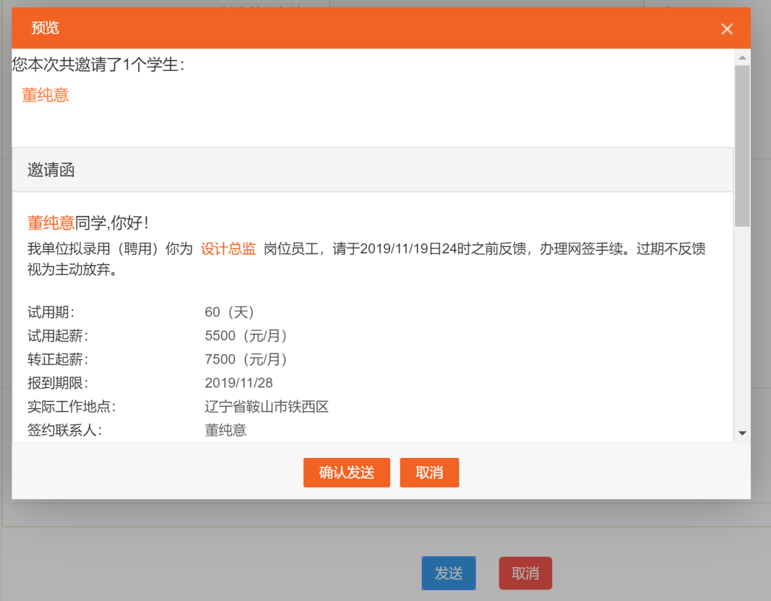
签约平台 图 7 确认发送后的提示
签约平台 图 8 签约数据管理 待应约数据管理 签约发送后的如有问题，可以修改邀约
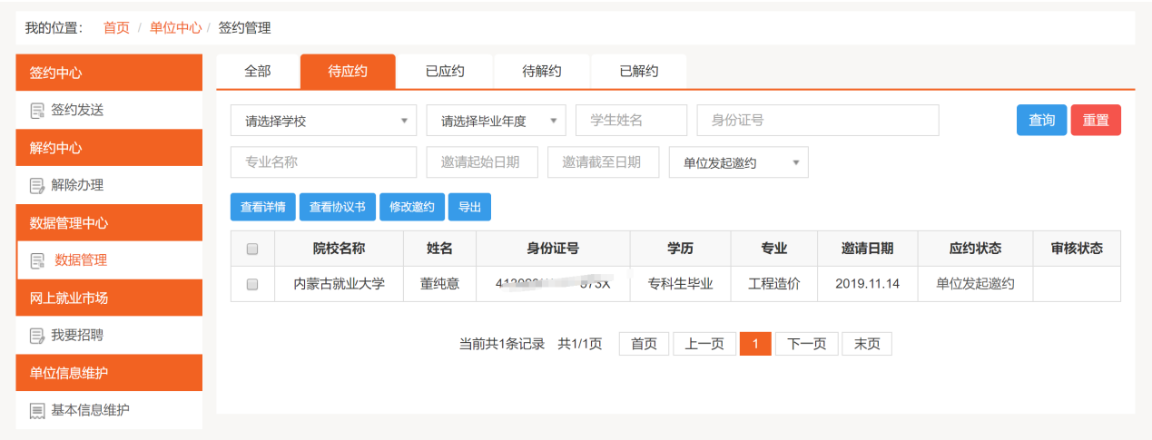
注：在学生应约前，用人单位在这个页面查看邀约、可修改邀约。单位修改好之后，学生再同意即可，即可完成邀约的修改

2 学生应约
步骤 1 学生个人中心
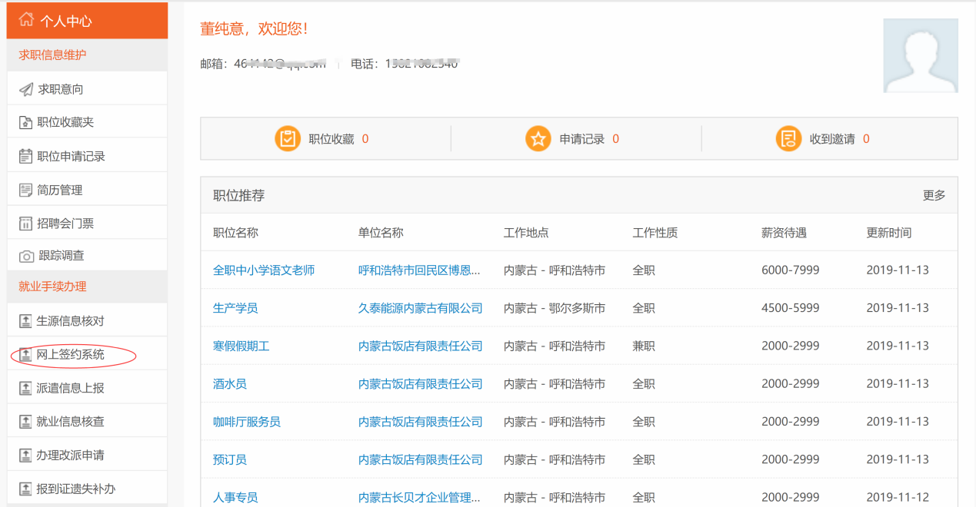
步骤 2 初次进入网上签约平台 填写个人联系方式，进行身份确认
后面想修改信息也可以，在基本信息管理里修改
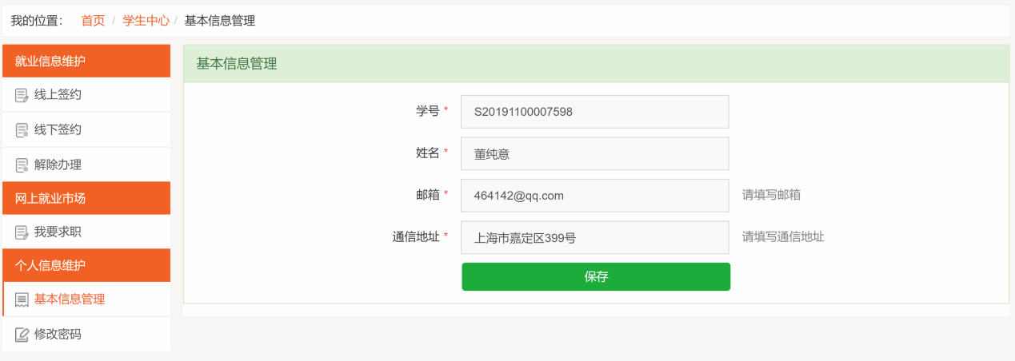
步骤 3进入网上签约系统
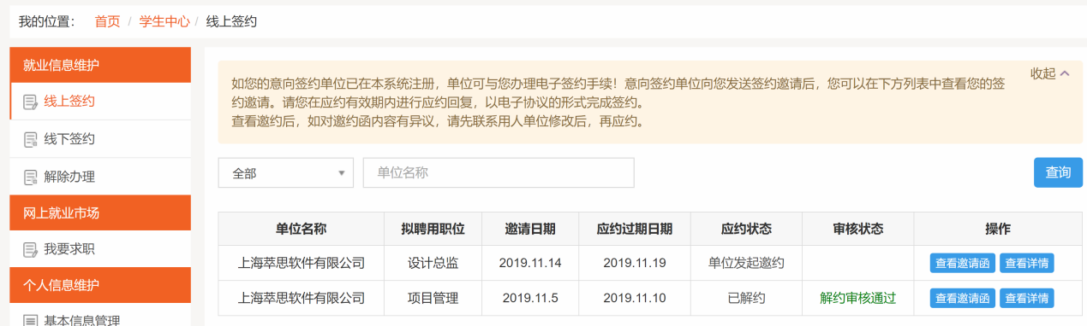

步骤 4 查看具体的邀约信息
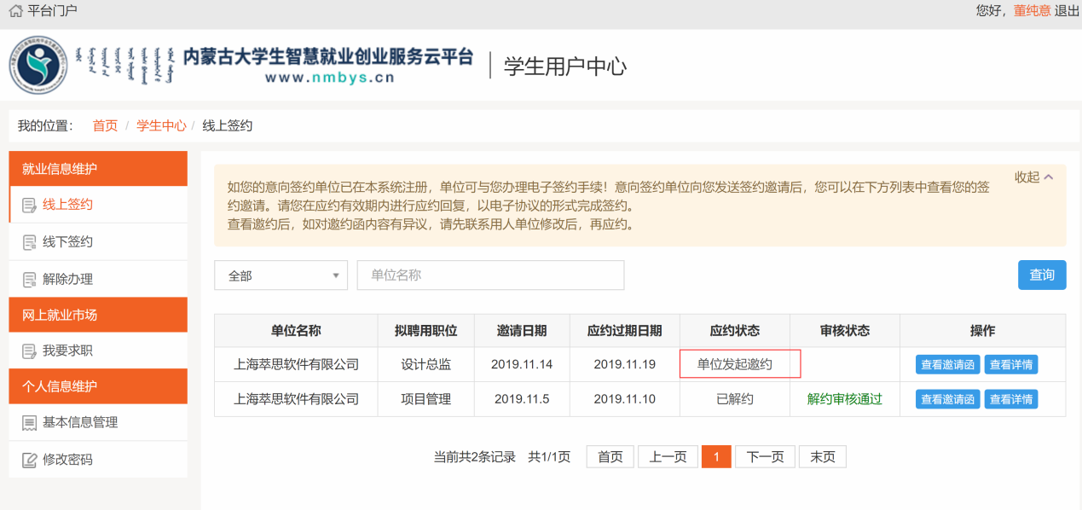
步骤 5 查看邀约
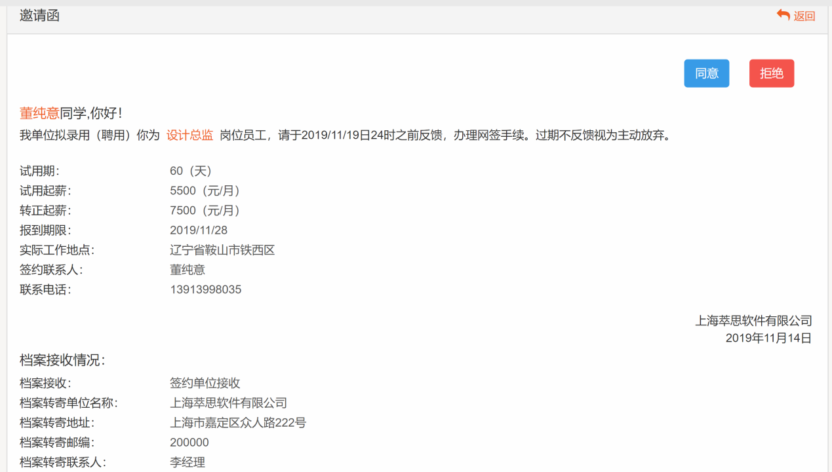
步骤 6 认证核对信息，经过多次确认后，签约达成
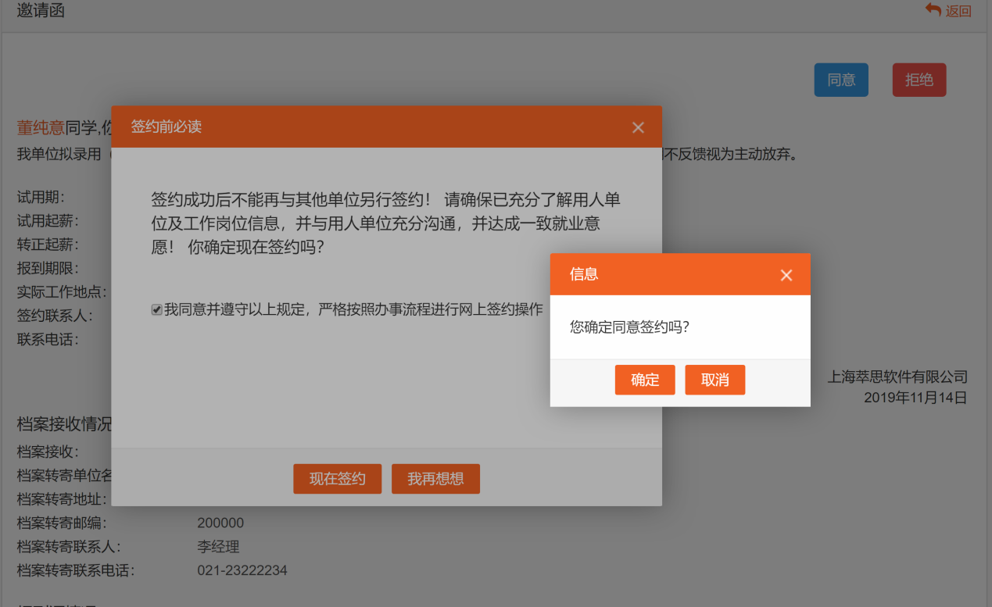

步骤 7 电子签约达成如图
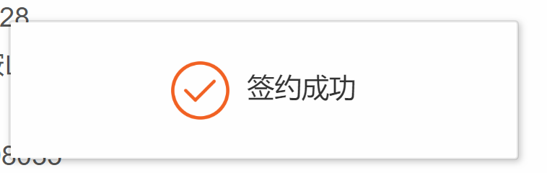
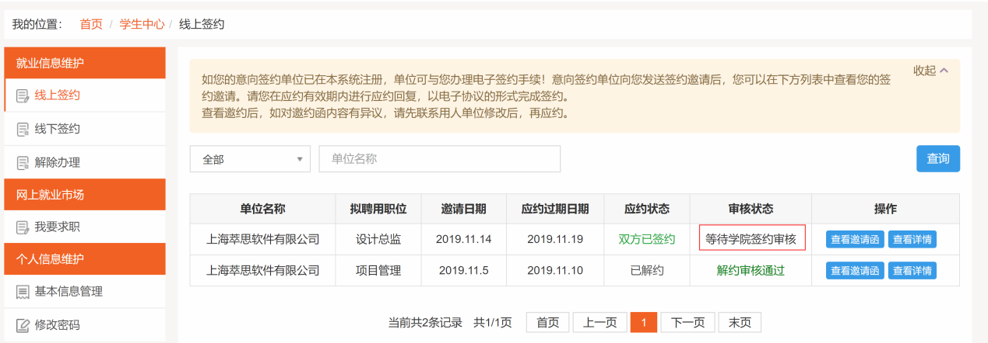

3 学院审核

4 学校审核

三、线下签约
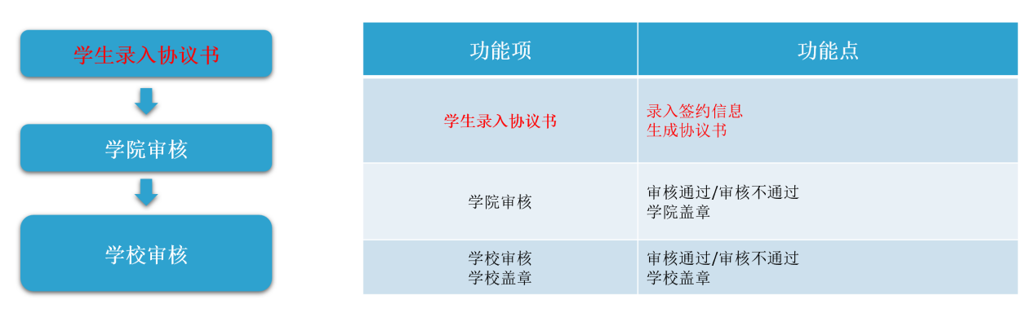

1 学生录入协议书
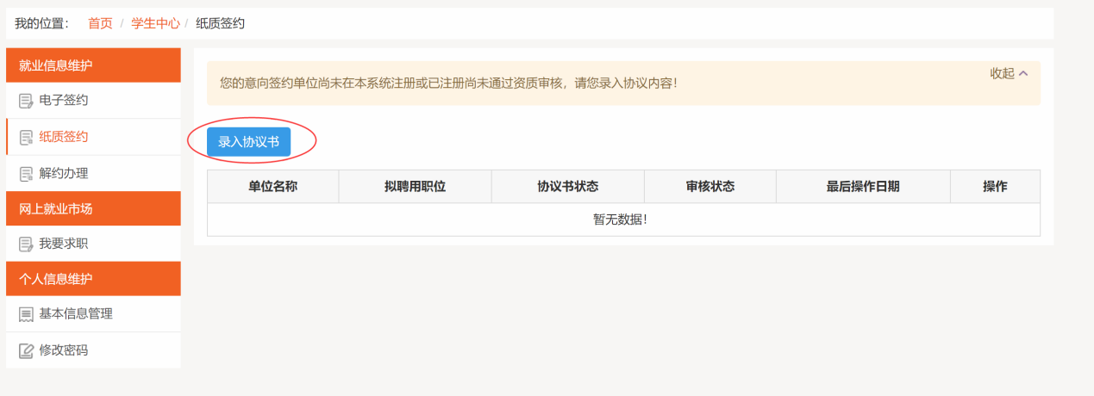

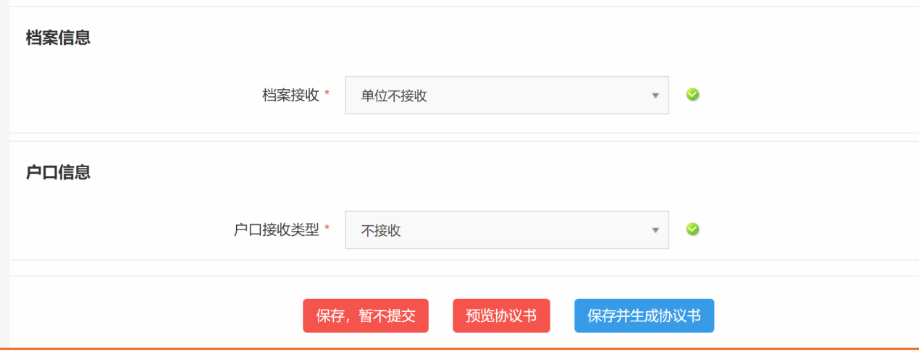

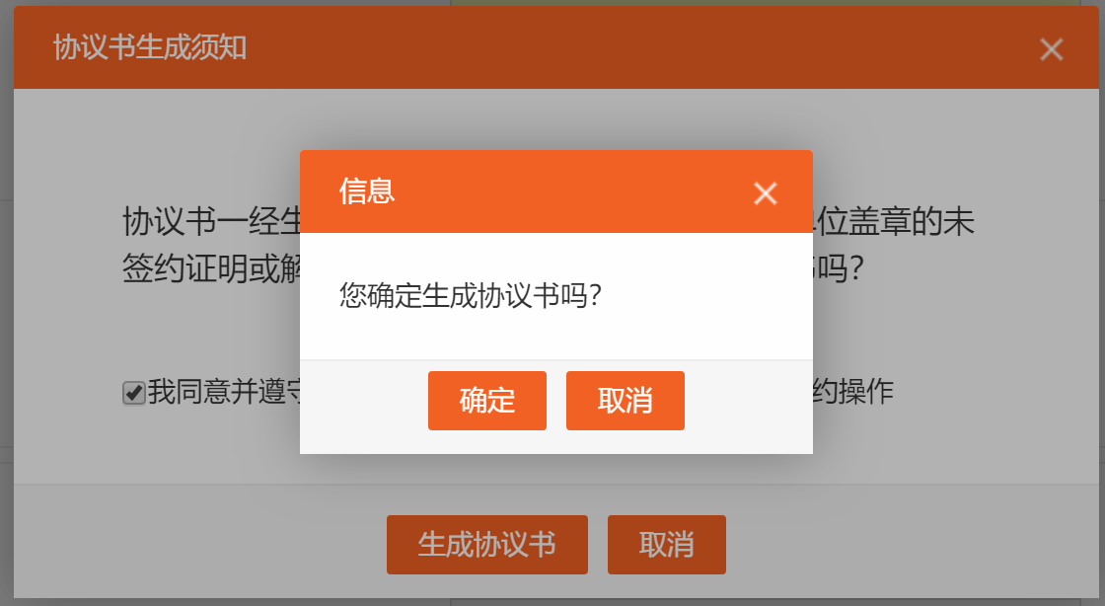
签约信息登记完成 等待学院审核就业信息
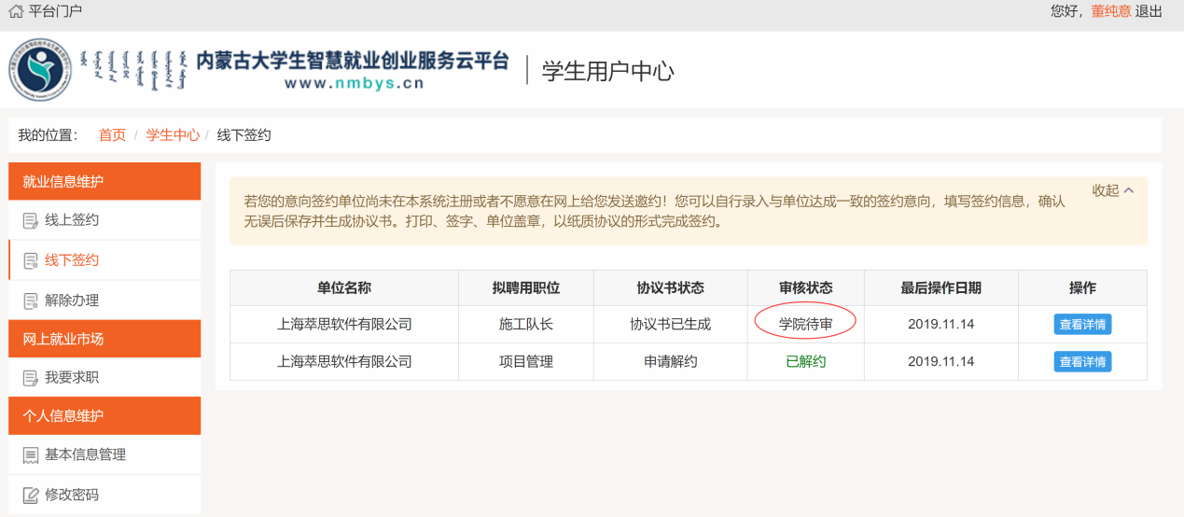

2 学院审核

3 学校审核
学校审核完成，学生可以去确认就业信息了。

.四、线上签约解除
解约流程：
学生/单位发起解约—对方同意解约—学院审核解约—恢复网签资格
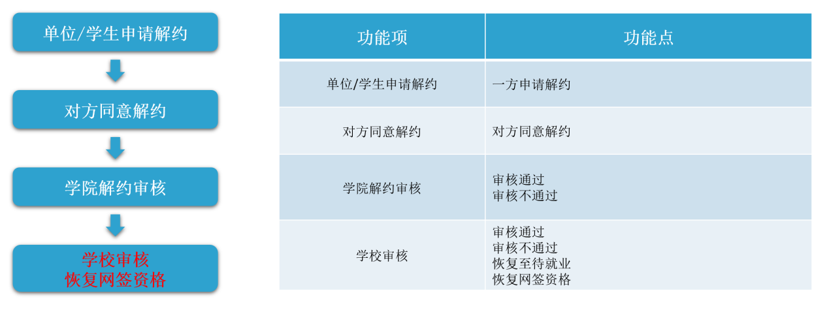

1 单位/学生发起
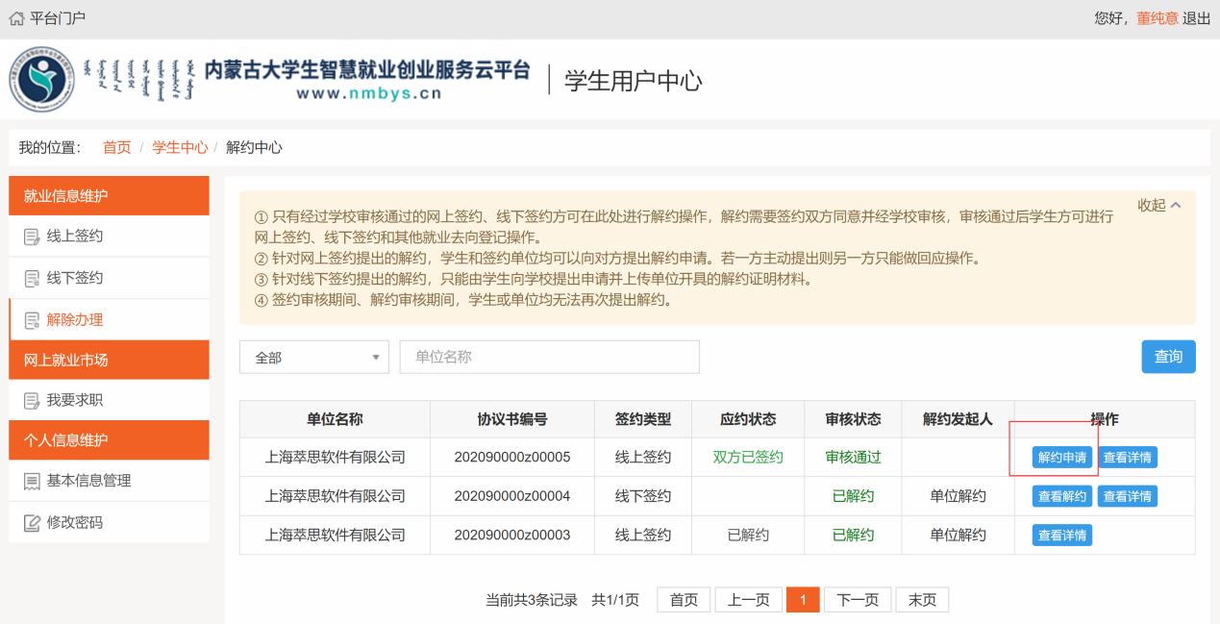
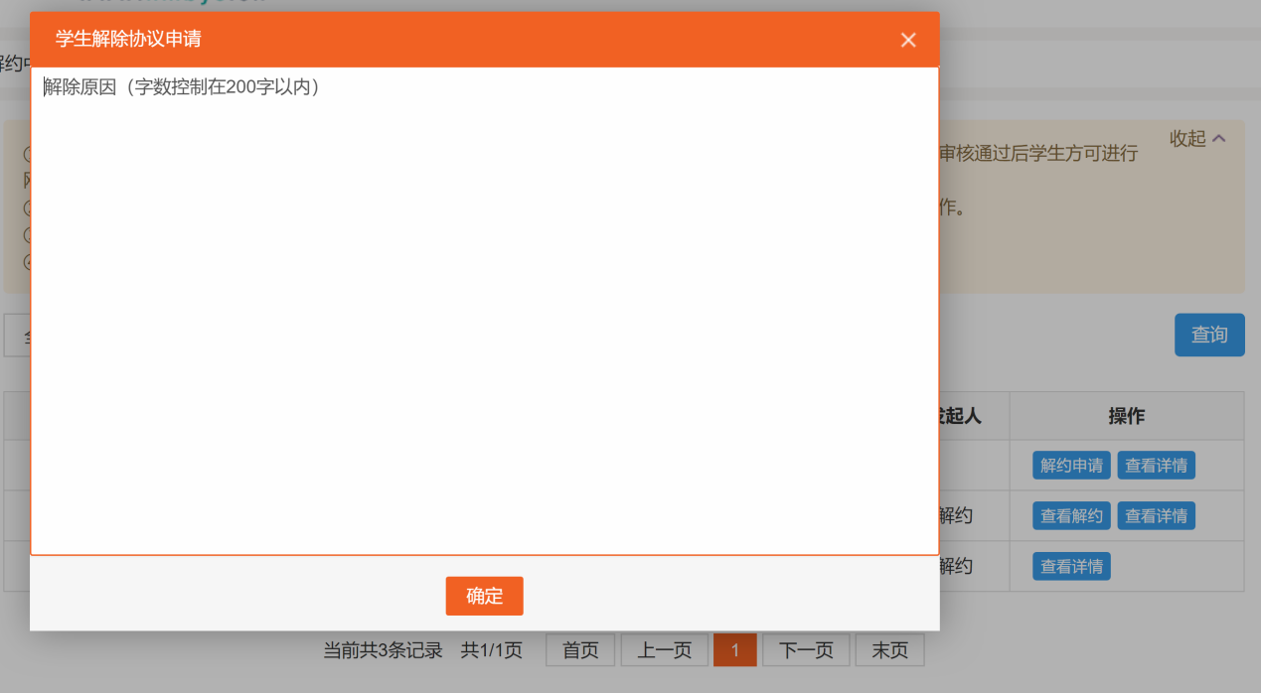
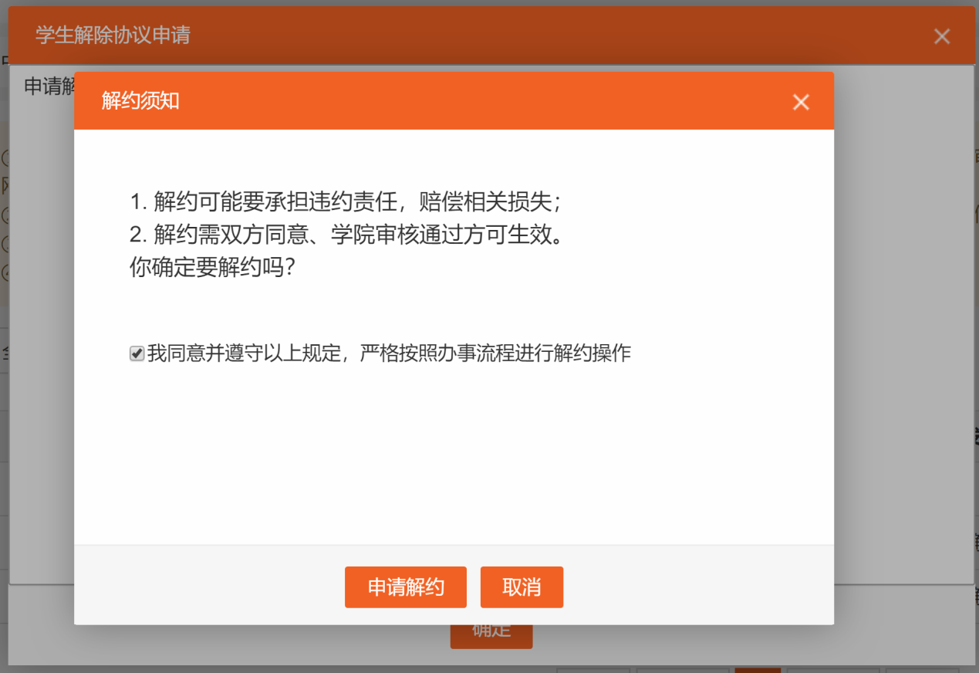
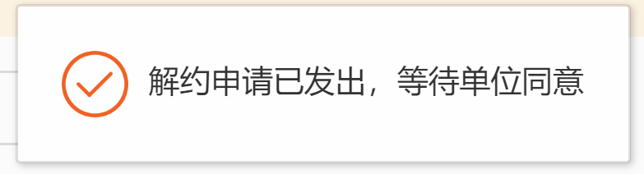
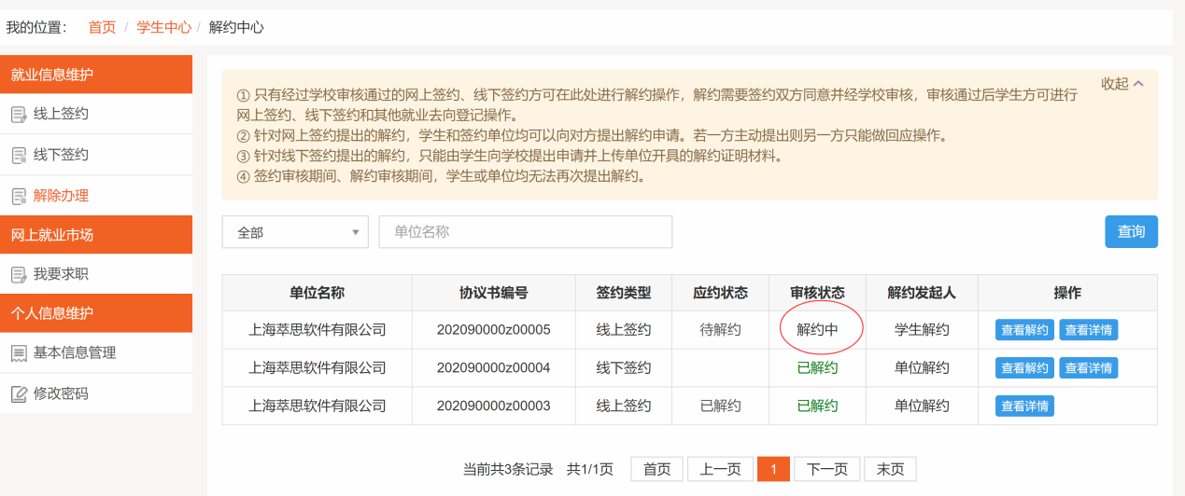

2 另一方同意
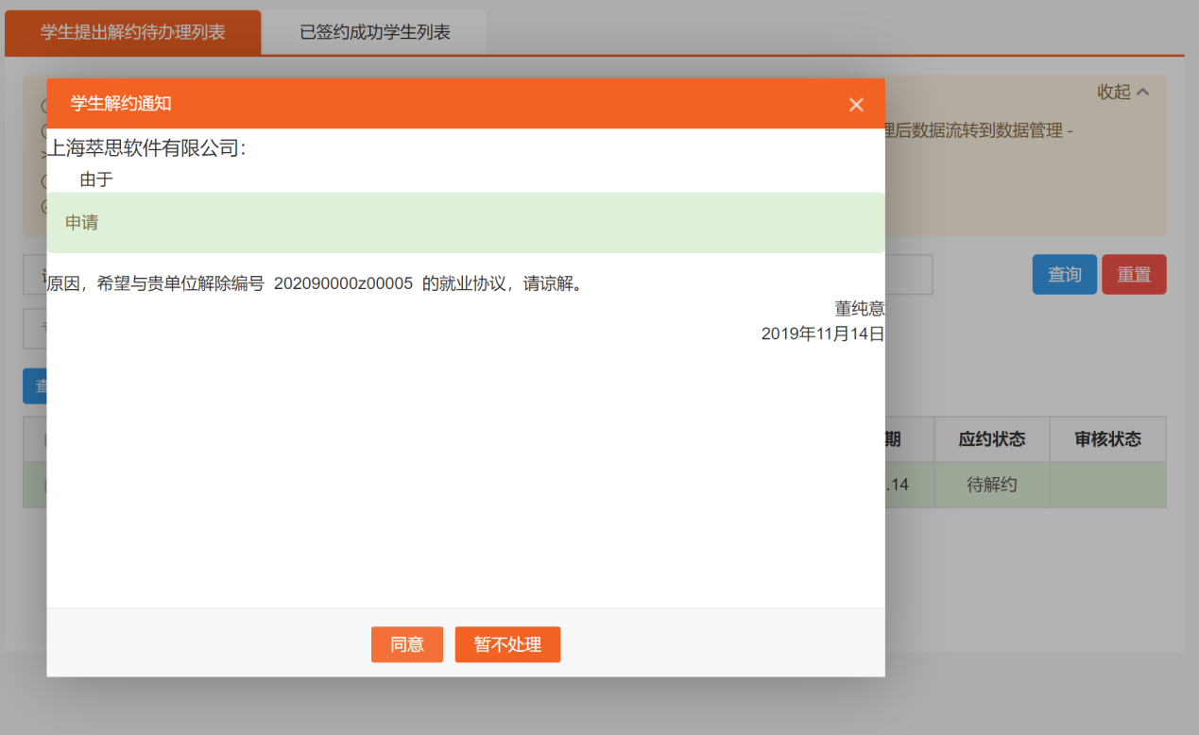
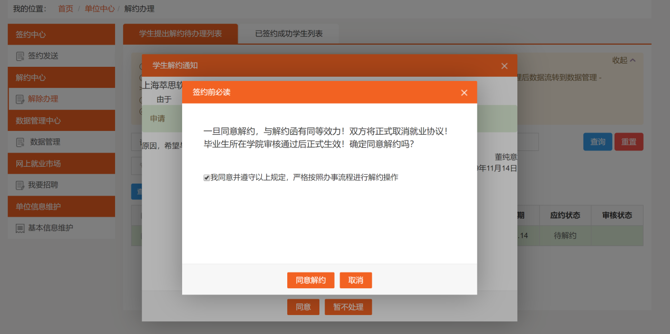
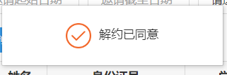

3 学院审核

4 学校审核（恢复学生网签资格）

解约成功，学生恢复签约资格

五、线下签约解除
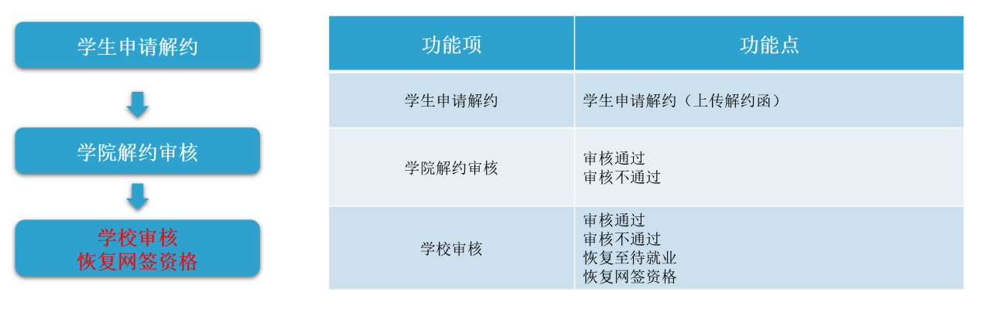

1 学生申请解约
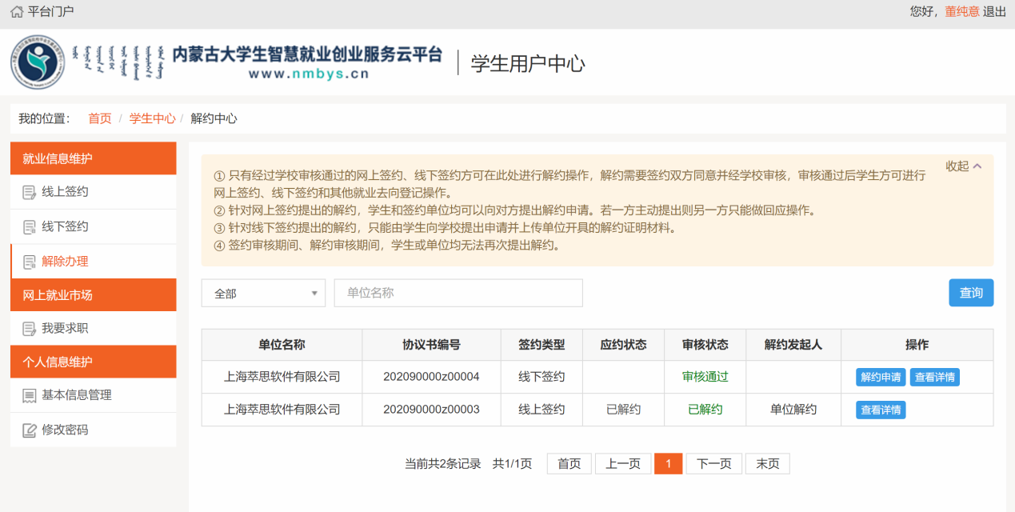
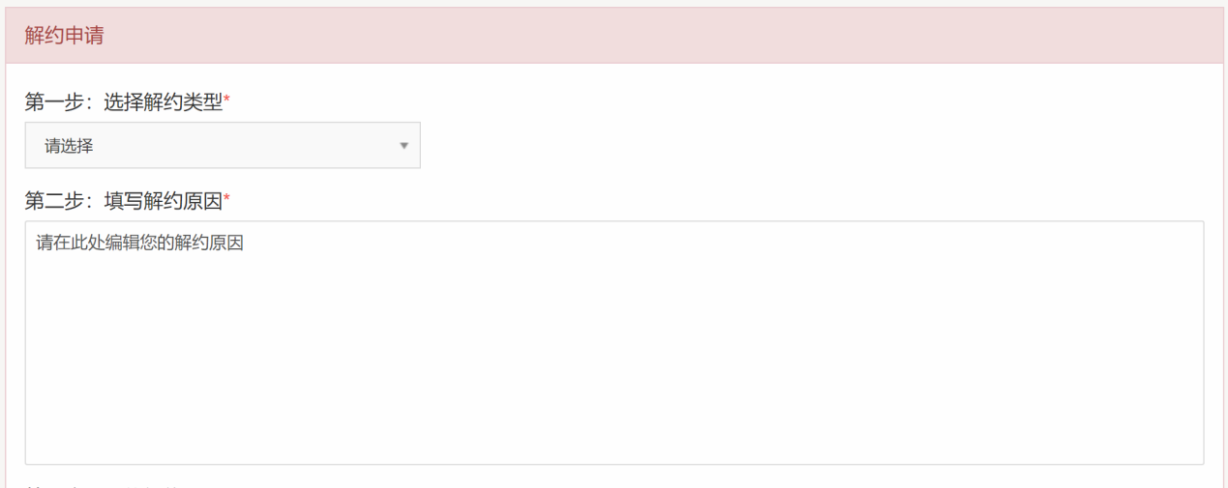

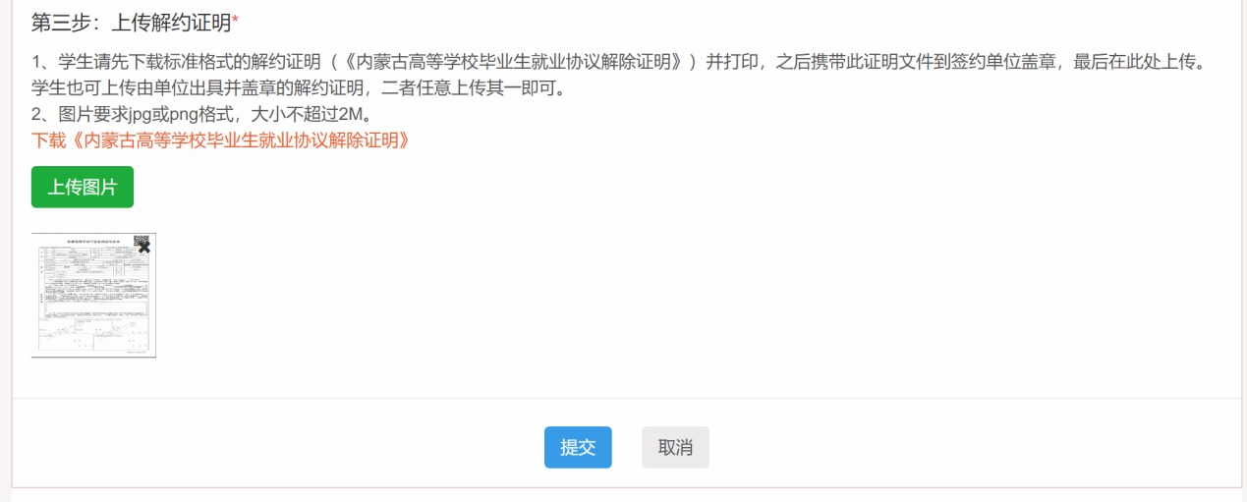

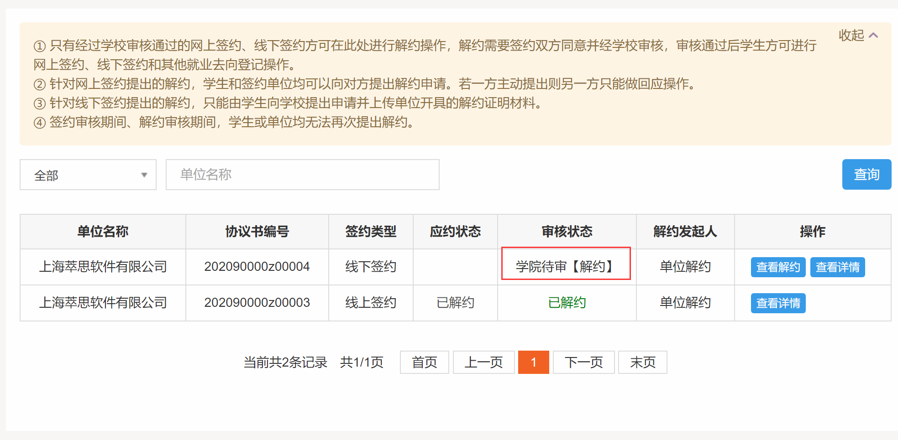

2 学院审核

3 学校审核（恢复学生网签资格）
完成解约，恢复学生的网签资格

六、协议书修改

1 线上签约协议书修改
单位线上签约发送后的如有问题，可以修改邀约
修改流程:单位修改学生同意
图：签约数据管理 待应约/已应约
学生待应约时：
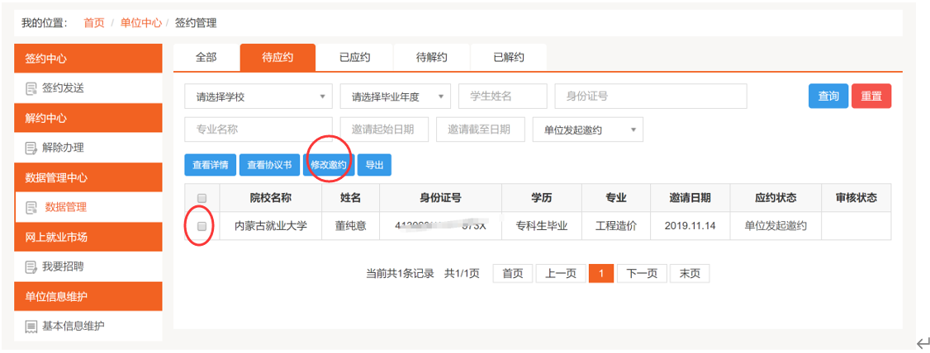
单位修改邀约，学生同意修改的邀约即完成协议书修改。
学生已应约时：
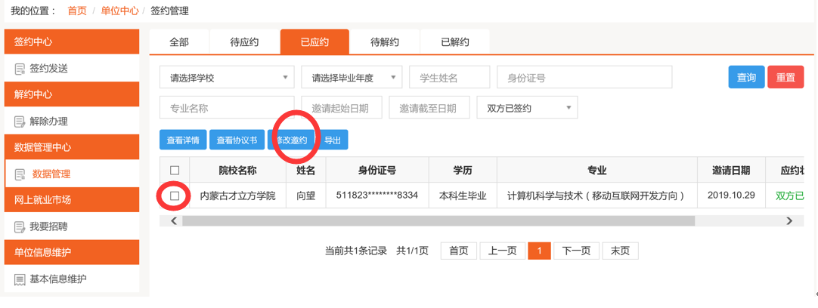
单位修改邀约，学生同意修改的邀约即完成协议书修改。

若学校已经审核协议书，要修改协议书，只能先解约，再重新签约。

2 线下签约协议书修改
学生录入的线下签约协议书，如果管理员没审核，学生可以直接修改
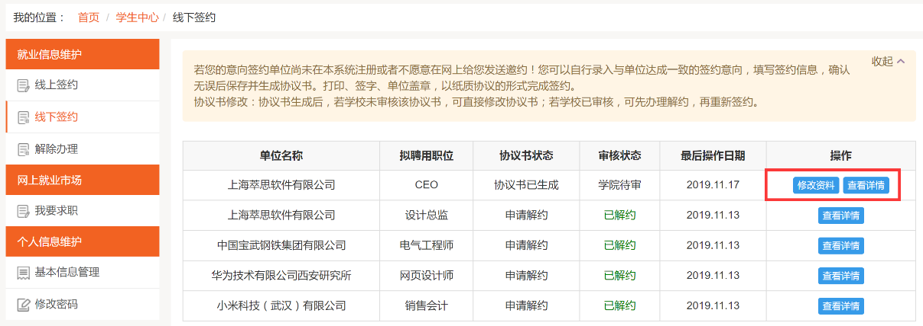

七、派遣信息上报
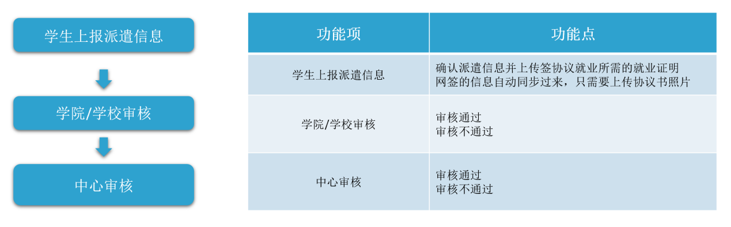

1 学生上报派遣信息
网上签约，学校审核后，学生须到派遣信息上报模块,确认派遣信息并上传签协议就业所需的就业证明材料--“办完所有盖章签字手续的协议书”--照片
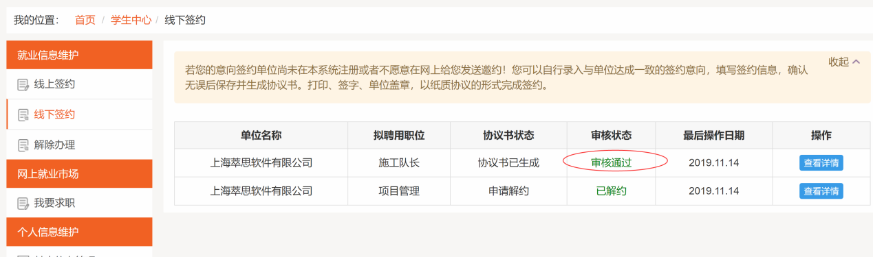
如下图，学生签约审核完成后，派遣信息是未确认状态
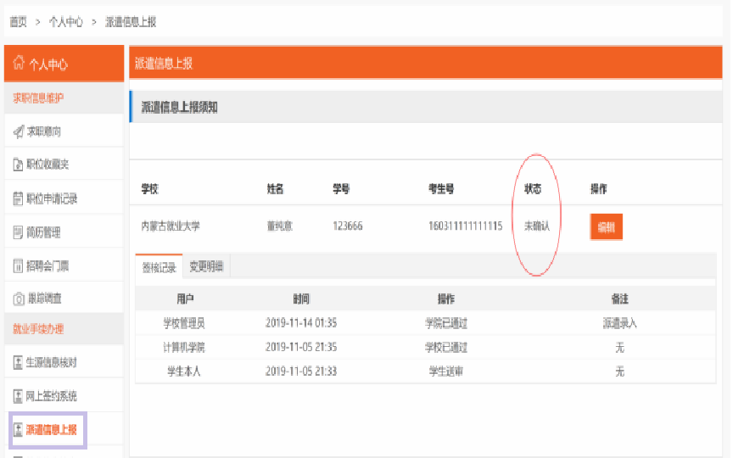
点击进入
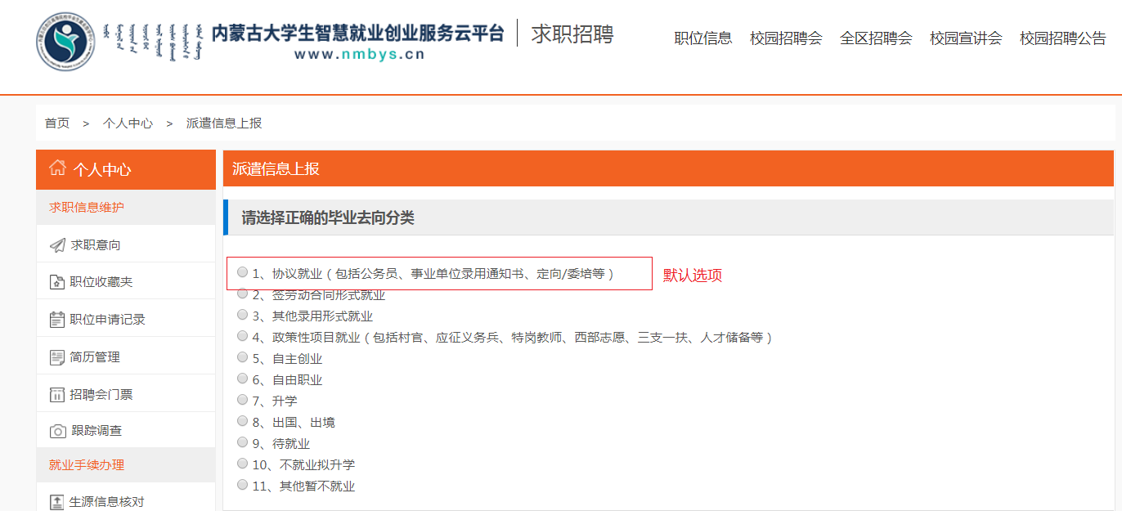

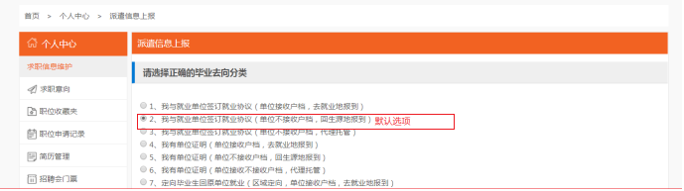
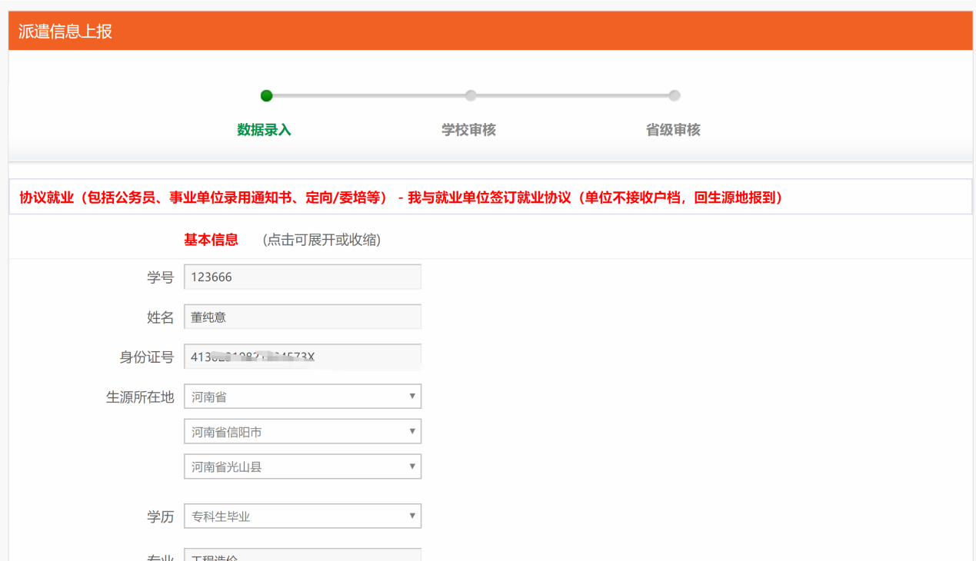
网签的就业单位信息已填好
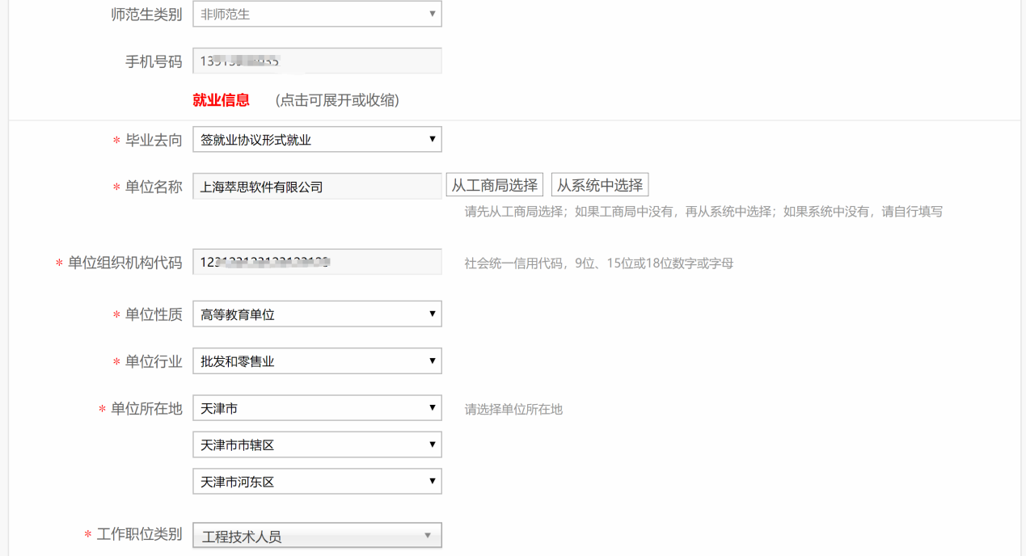

学生确认派遣信息,
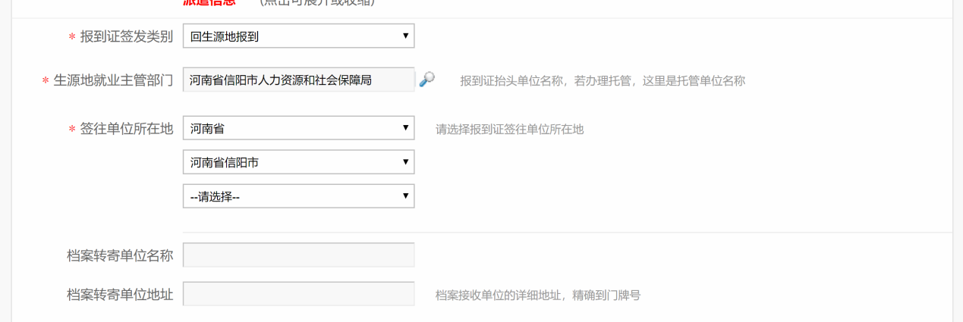
上传证明材料: 上传完成所在签字盖章的三方协议书图片

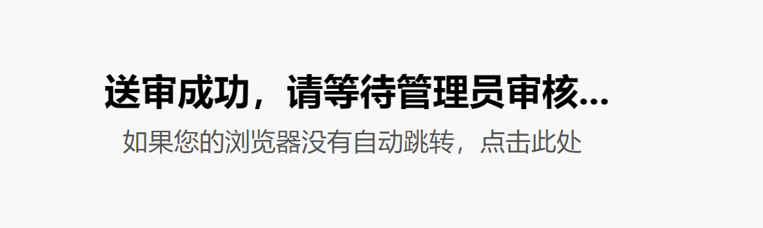

2 学院/学校审核

3 教育厅审核
教育厅审核后，报到证待打印状态

八、常见问题
1）线上签约
问题 | 解答
线上签约的流程是怎样的？ | 单位发起邀约~~学生应约~~学院审核~~学校审核
线上签约的解约流程是怎样的？ | 单位/学生申请解约~~另一方同意解约~~学院审核~~学校审核
线上签约，发现邀约或协议书信息有误，如何修改？ | 1）单位发起签约，学生未应约的情况下，单位在数据管理~~待应约中修改邀约信息，学生同意修改的邀约  2）单位发起签约，学生已经应约的情况下，单位在数据管理~~已应约中修改邀约信息，学生同意修改的邀约  3）若学校已审核协议书信息，可先办理解约，再重新签约
单位给意向学生发送邀约，搜不到意向学生是什么原因？ | 1）学生的生源信息是否已经是‘省级通过’状态  2）单位搜索内容是否正确（学生所在学校、毕业届、姓名、手机号或者身份证号）
单位发起邀约后，学生拒绝了该邀约，是否能重新发送邀约？ | 邀约被拒绝，或邀约逾期，单位均可再次向该学生发起签约邀约

2）线下签约
问题 | 解答
线下签约的流程是怎样的？ | 学生录入协议书—学院审核—学校审核
线下签约的解约流程是怎样的？ | 学生提出解约申请—学院审核—学校审核
线下签约，发现协议书信息有误，如何修改？ | 1）线下签约录入的协议书信息，学院、学校未审核的情况下可以直接修改协议书信息  2）线下签约录入的协议书信息，学院/学校审核通过以后，学生需要先申请解约，解约审核通过以后重新录入正确的协议书，再提交审核。  3）若学校已审核协议书信息，可先办理解约，再重新签约

微信公众号操作流程
1.学生注册
关注“内蒙古大学生就业”微信公众号，操作如下图：
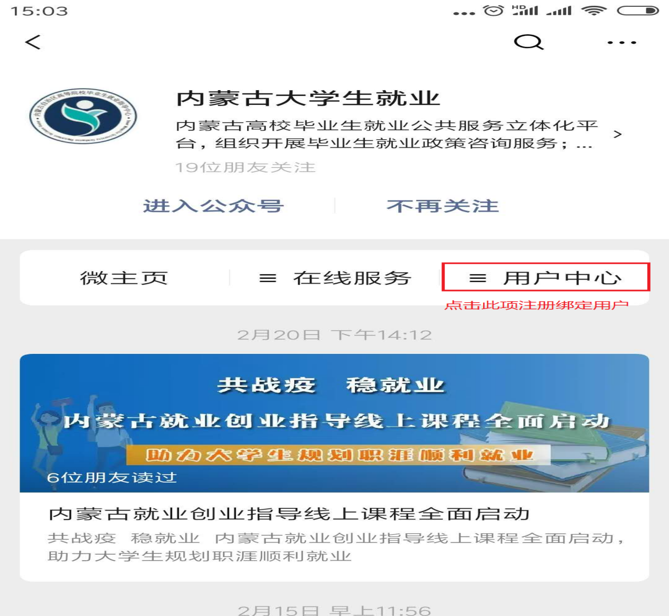

2.派遣信息上报
操作流程如下图：
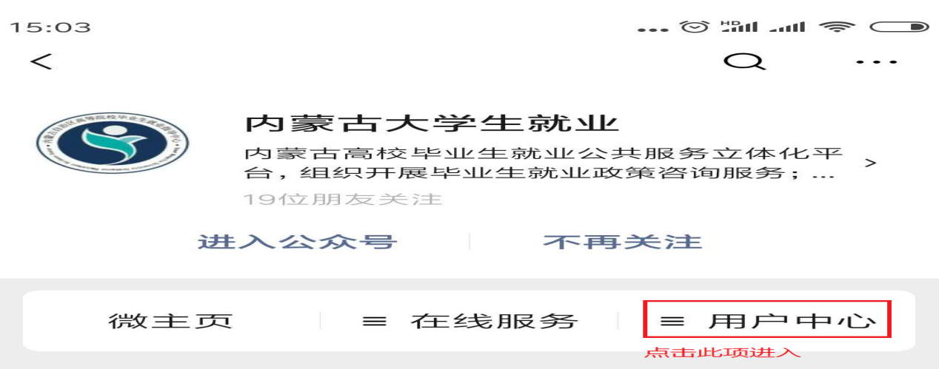
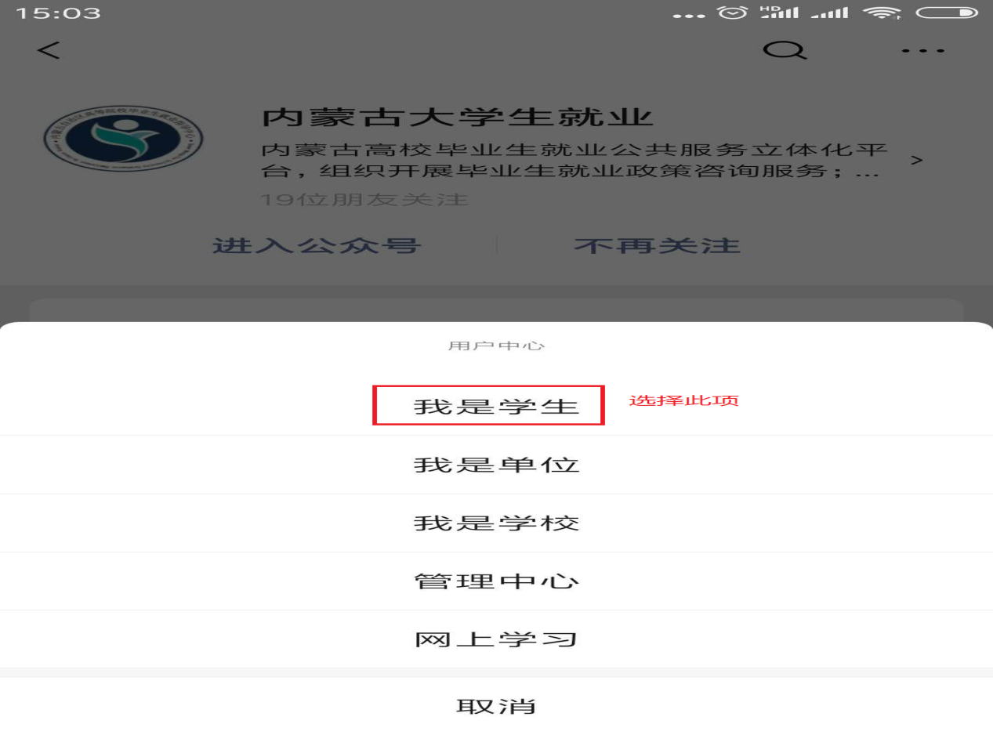
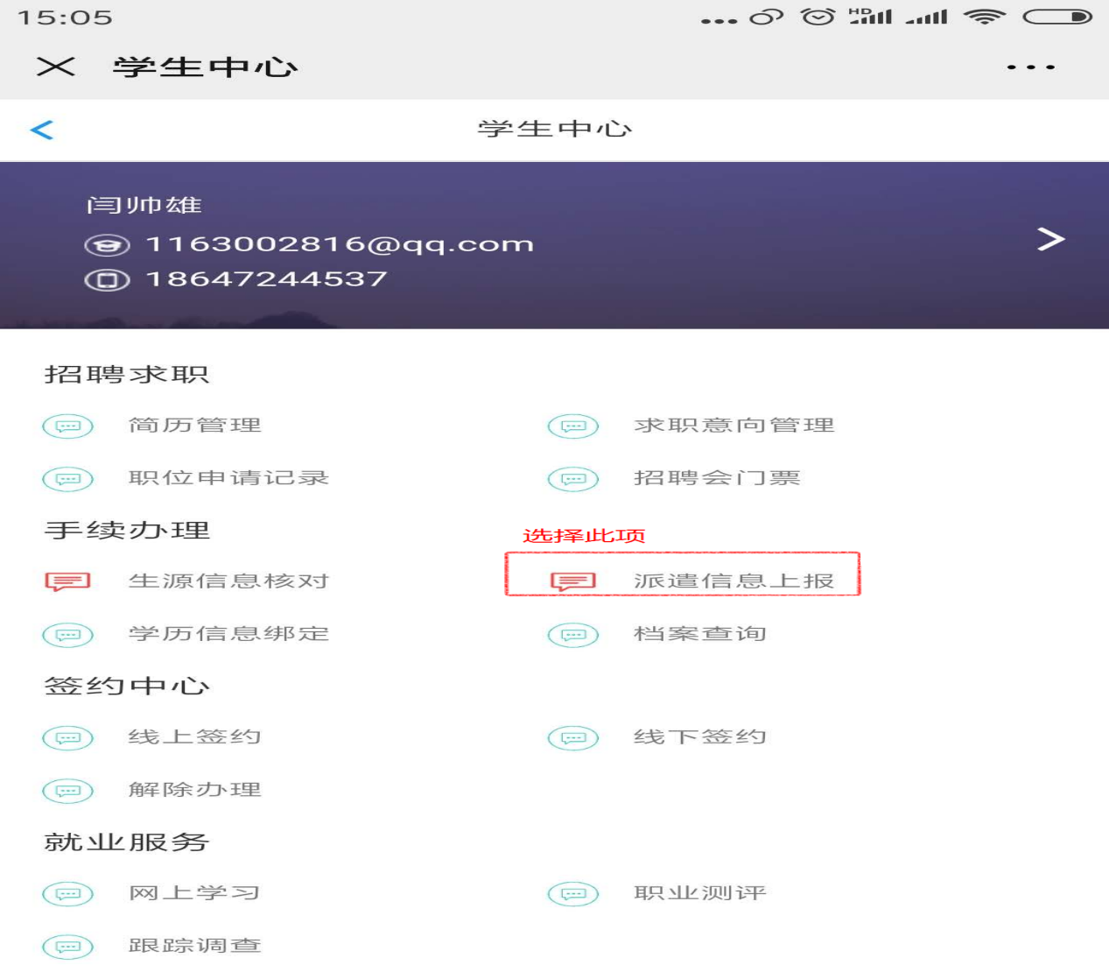
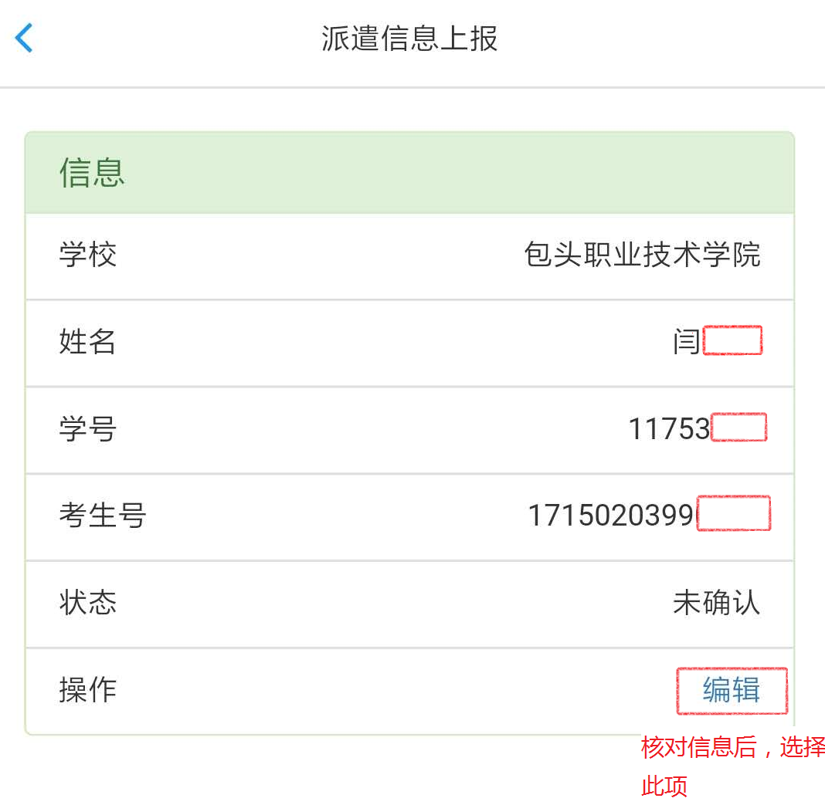
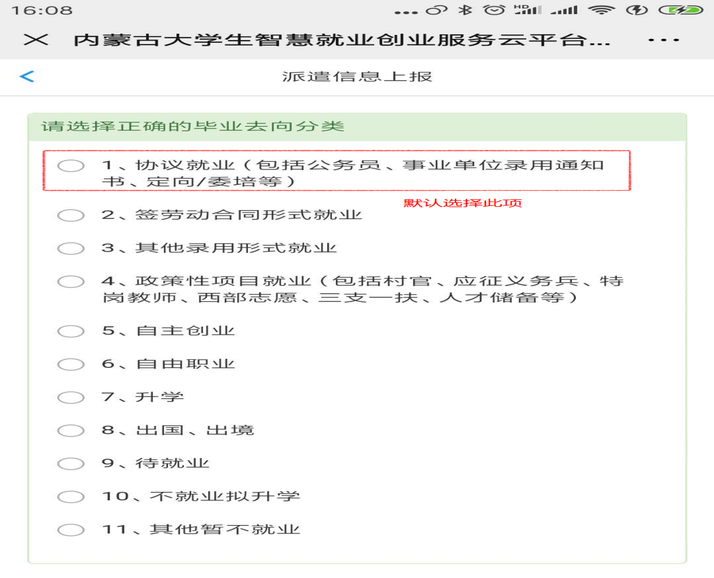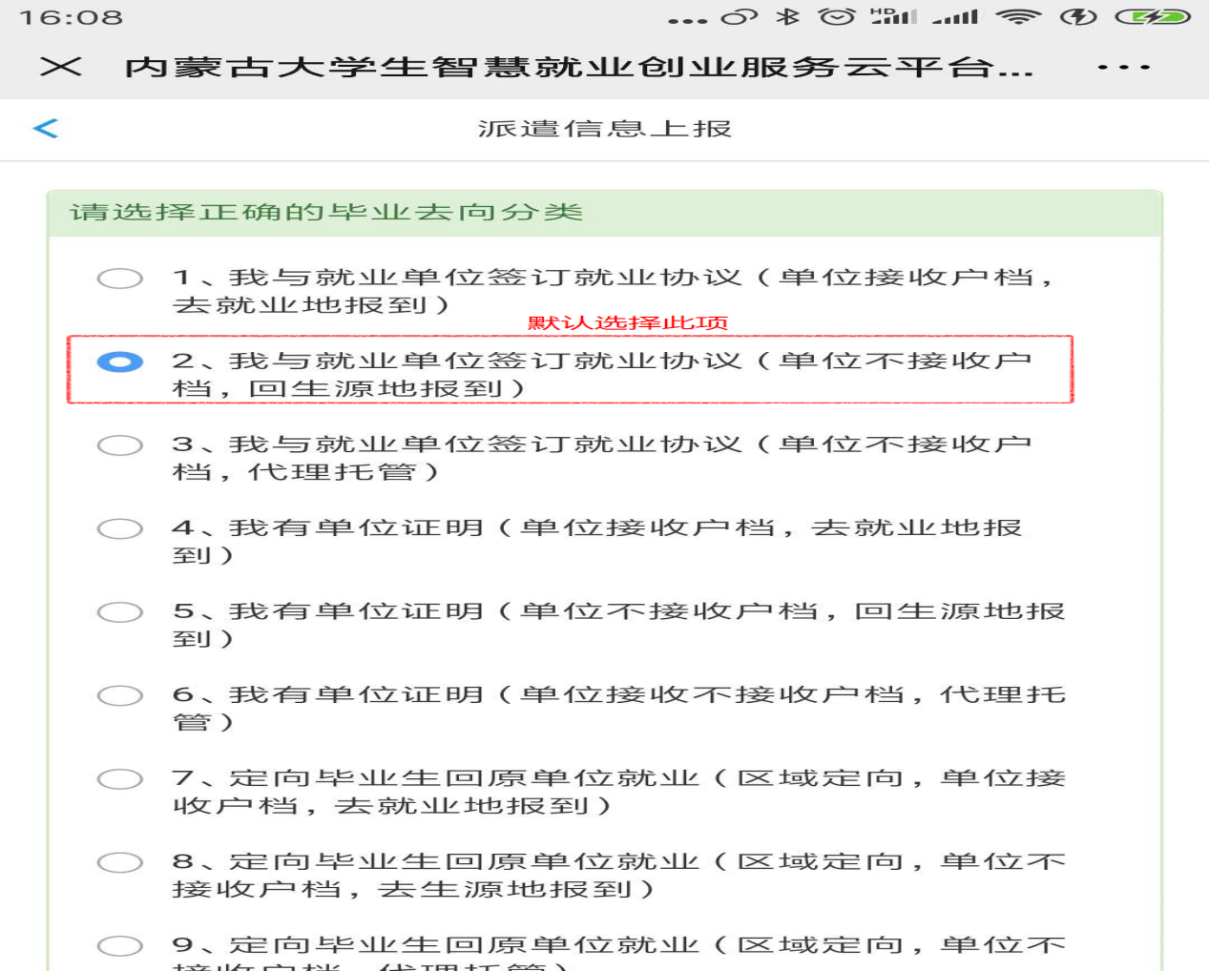
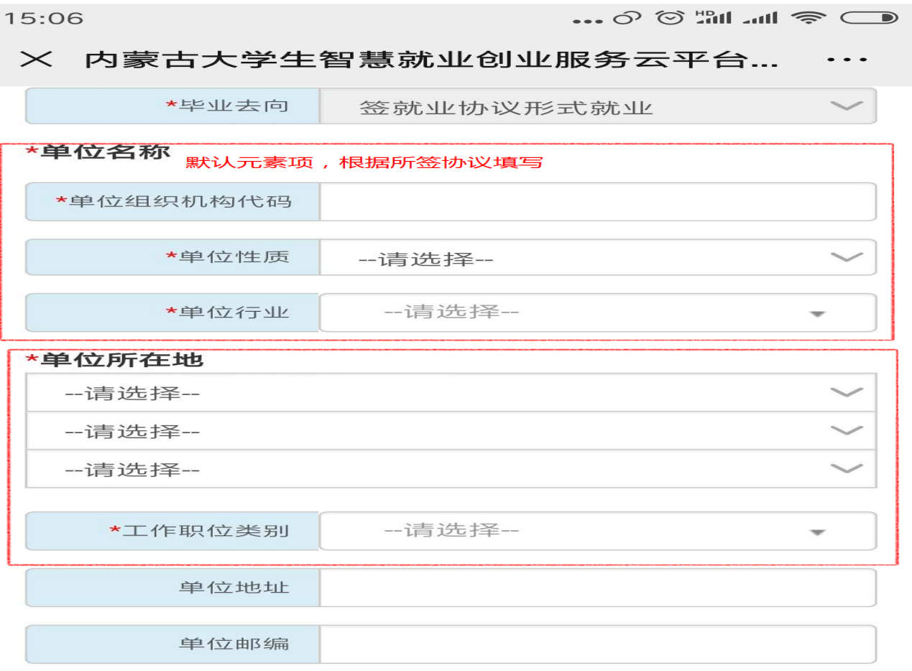
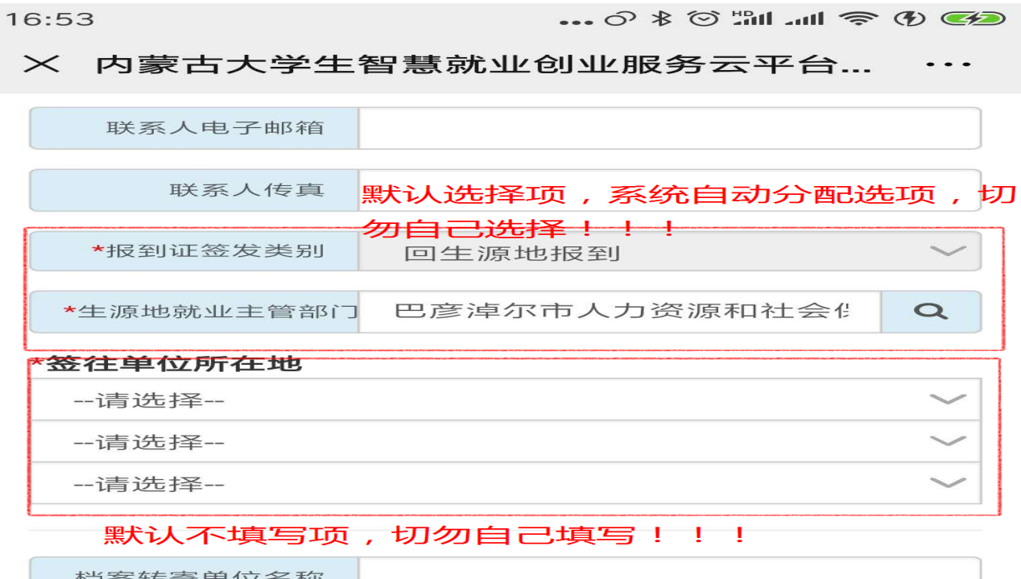
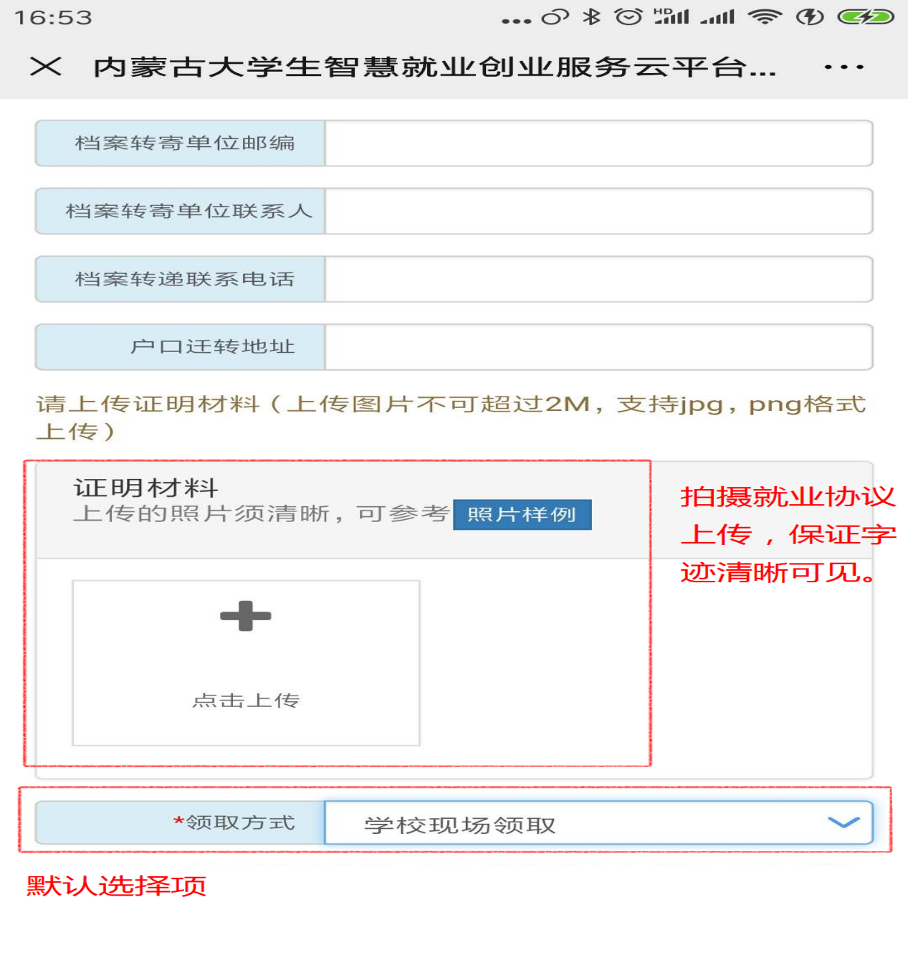
依照图片操作完成后点击“保存并送审即可完成”。

